Безопасность на воде весной!
07.03.2019
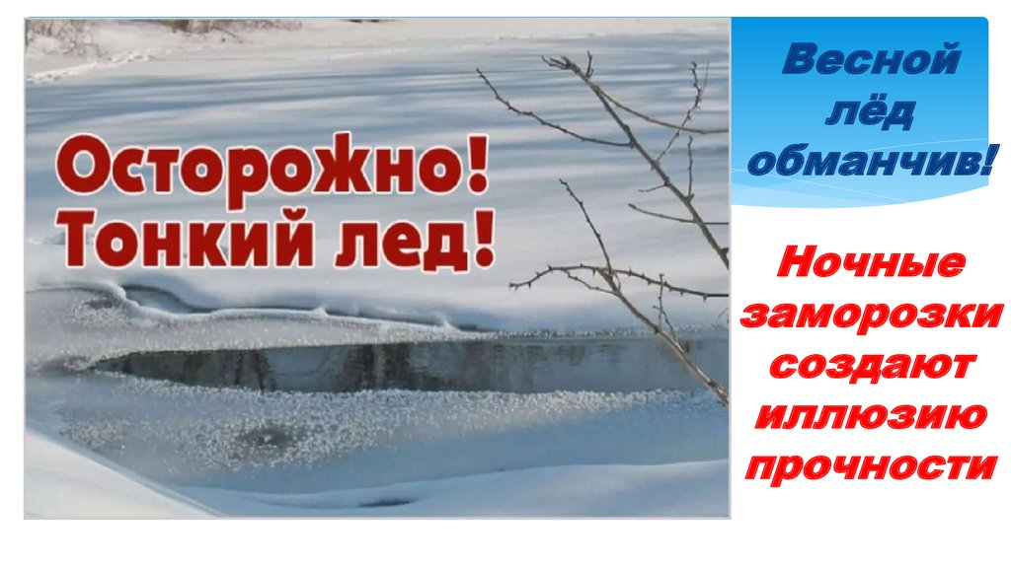

С наступлением весны на водоемах начинается таянье льда. При нестабильной температуре, лед
становится непрочным и представляет большую опасность. Под воздействием солнечных лучей
лед быстро подтаивает, кроме того, весной усиливается течение воды в реках, отчего лед
«подтачивается» снизу, становясь с каждым днем все более пористым, рыхлым и слабым.
Выходить на такой лед ,и тем более передвигаться по нему, нельзя. Особенно опасно находиться
на весеннем льду рек и водохранилищ . Осенний и зимний лед отличается от весеннего: весенний
лед не трескается, предупреждая человека об опасности, а сразу проламывается, превращаясь в
ледяную кашу.
В весенний период необходимо усилить наблюдение взрослых за детьми и подростками: не
допускать детей к водоемам без присмотра, объяснять об опасности тонкого весеннего льда на
водоемах: о недопустимости выходить на лед, кататься на льдинах во время ледохода, об
опасности игры около водоемов.
Кроме того, ребенок должен знать, как действовать в случае, если он оказался в ледяной воде: не
поддавайтесь панике, действовать быстро и решительно. Не допускать погружения в воду с
головой. Для этого необходимо широко раскинуть руки по кромке льда полыньи, стараясь не
обламывать ее. Осторожно постараться выбраться на лед, наползая на его край грудью и
поочередно вытаскивая на поверхность ноги. Главное использовать все с тело для опоры.
Выбравшись из промоины, не вставать на ноги и даже на колени, а осторожно откатываться или
отползать в ту сторону, откуда человек пришел.
Будьте бдительны и внимательны, соблюдайте правила поведения на водоемах в весенний
период. Если на Ваших глазах на льду провалился человек, немедленно сообщите о
происшествии, позвонив по телефону «112» или «101»

Адрес страницы: http://mitino.mos.ru/presscenter/important/detail/7934698.html
Управа района Митино города Москвы

